La classification des roches
Expérience 2.9
Science
Présenté à Daniel Blais
Par Anthony Laplante et Émile Jacques
MSI 2
ESV
2017-10-19

Observation :
Il y a une loupe (Ipod) on va parler d’éclat type de roche.
But :
Identifier parmi quelques roches sédimentaires.
Interrogation :
Quelle sont les roches sédimentaire?
Hypothèse :
Je suppose que l’inconnu # 71 et 73 est sédimentaire.
Matériel :
Microscope
Inconnus# 51, 53, 55, 71, 73, 83, 84 et 85
Manipulation :
Nous avons pris une photo des roches
Résultat :
Inconnu : | Propriété :
#51 | Non-sédimentaire
#53 | Non-sédimentaire
#55 | Non-sédimentaire
#71 | Sédimentaire
#73 | Sédimentaire
#84 | Non-sédimentaire
#85 | Non-sédimentaire
#86 | Non-sédimentaire
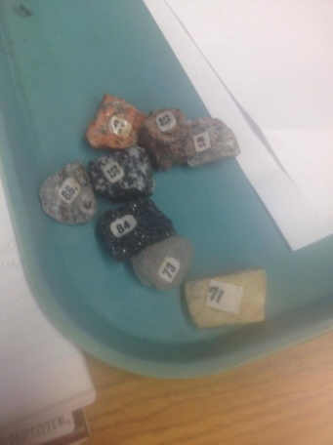

Analyse :
D’après mes résultats, les inconnues#71 et 73 ont comme résultat être sédimentaire car ils n’ont pas de cristaux.
Conclusion :
Mon hypothèse est vrai, puisque les inconnus#71 et 73 ont pas de petits cristaux.

